Discrição do Projeto:
Atuo na área de Business Intelligence de uma corretora de valores e, atualmente, parte significativa das atividades da equipe ainda depende de processos manuais. Entre essas atividades estão a coleta, tratamento, complementação, validação e análise de dados relacionados às receitas e aos custos da companhia.
Ao longo dos últimos anos, diversos esforços foram realizados para aprimorar os processos existentes, reduzir retrabalhos e aumentar a qualidade das informações utilizadas pela área. Embora avanços importantes tenham sido alcançados, ainda existem oportunidades relevantes de evolução, principalmente em relação à automação de tarefas, padronização de procedimentos, melhoria dos controles e enriquecimento das análises realizadas.
Além disso, por estar posicionada em uma das etapas finais da cadeia de processamento das informações, a área de Business Intelligence frequentemente recebe dados incompletos, inconsistentes ou sem todas as informações necessárias para a análise. Como consequência, parte do trabalho envolve a busca de informações complementares em sistemas corporativos, bases financeiras e dados mantidos por outras áreas da empresa.
O objetivo deste projeto é documentar detalhadamente os processos atuais, identificar oportunidades de melhoria e criar uma base de conhecimento estruturada que permita:
- Preservar o conhecimento operacional da área;
- Apoiar iniciativas de automação;
- Facilitar o uso de ferramentas de Inteligência Artificial;
- Reduzir atividades manuais e retrabalhos;
- Melhorar a qualidade e a confiabilidade das informações;
- Disponibilizar mais tempo para análises e geração de insights.

Este documento iniciará pela análise do processo de tratamento das receitas geradas pela corretora, abordando sua origem, forma de recebimento, tratamentos realizados, complementação de informações, validações executadas e análises produzidas pela equipe de Business Intelligence.

Atualmente, as receitas são analisadas sob duas perspectivas distintas:

- Visão Gerencial (Broker)
Nesta visão, as receitas são classificadas e analisadas com foco nos Brokers, permitindo o acompanhamento da geração de resultado e da performance sob diferentes perspectivas do negócio, incluindo:
- Broker;
- Mesa;
- Produto;
- Mercado.

Essa visão tem como objetivo avaliar a contribuição de cada uma dessas dimensões para a geração de receita da corretora, permitindo análises gerenciais e acompanhamento de desempenho.

- Visão de Performance (Cliente)
Nesta visão, as receitas são classificadas e analisadas com foco nos clientes, permitindo avaliar o relacionamento comercial, rentabilidade e desempenho individual de cada cliente.
Embora essas duas análises possuam objetivos distintos, ambas se originam da mesma base de dados e compartilham etapas iniciais comuns de processamento. Em determinado momento do fluxo, a informação passa a seguir caminhos diferentes, de acordo com a finalidade de cada análise. Ao longo deste documento, será detalhado como ocorre essa separação, quais regras são aplicadas em cada caso e como cada visão é construída.

Sistema utilizados:

  - Inoa – Broker Tools
Descrição
A INOA atua no mercado desde 2008, desenvolvendo soluções para o mercado financeiro brasileiro.
A solução foi desenvolvida para corretoras, focando na modularidade, extensibilidade e padronização de dados. Seu objetivo principal é modernizar e automatizar processos que ainda são, em grande parte, manuais ou baseados em ferramentas improvisadas, como planilhas Excel e trocas de e-mails.
O BrokerTools é composto por módulos independentes de propósito específico voltados para solucionar diferentes dores do mercado, sendo desenvolvido para lidar com mensageria.
Seus módulos não possuem banco de dados com chave primária e atuam para organizar os dados de diferentes mercados, com exceção do módulo Bonds Broker que atua na boletagem e envio dessas boletas para liquidação no sistema adjacente, atualmente o Virtual.
Todos os módulos do INOA conseguem exportar dados através de API.

- Exemplo de Tela:
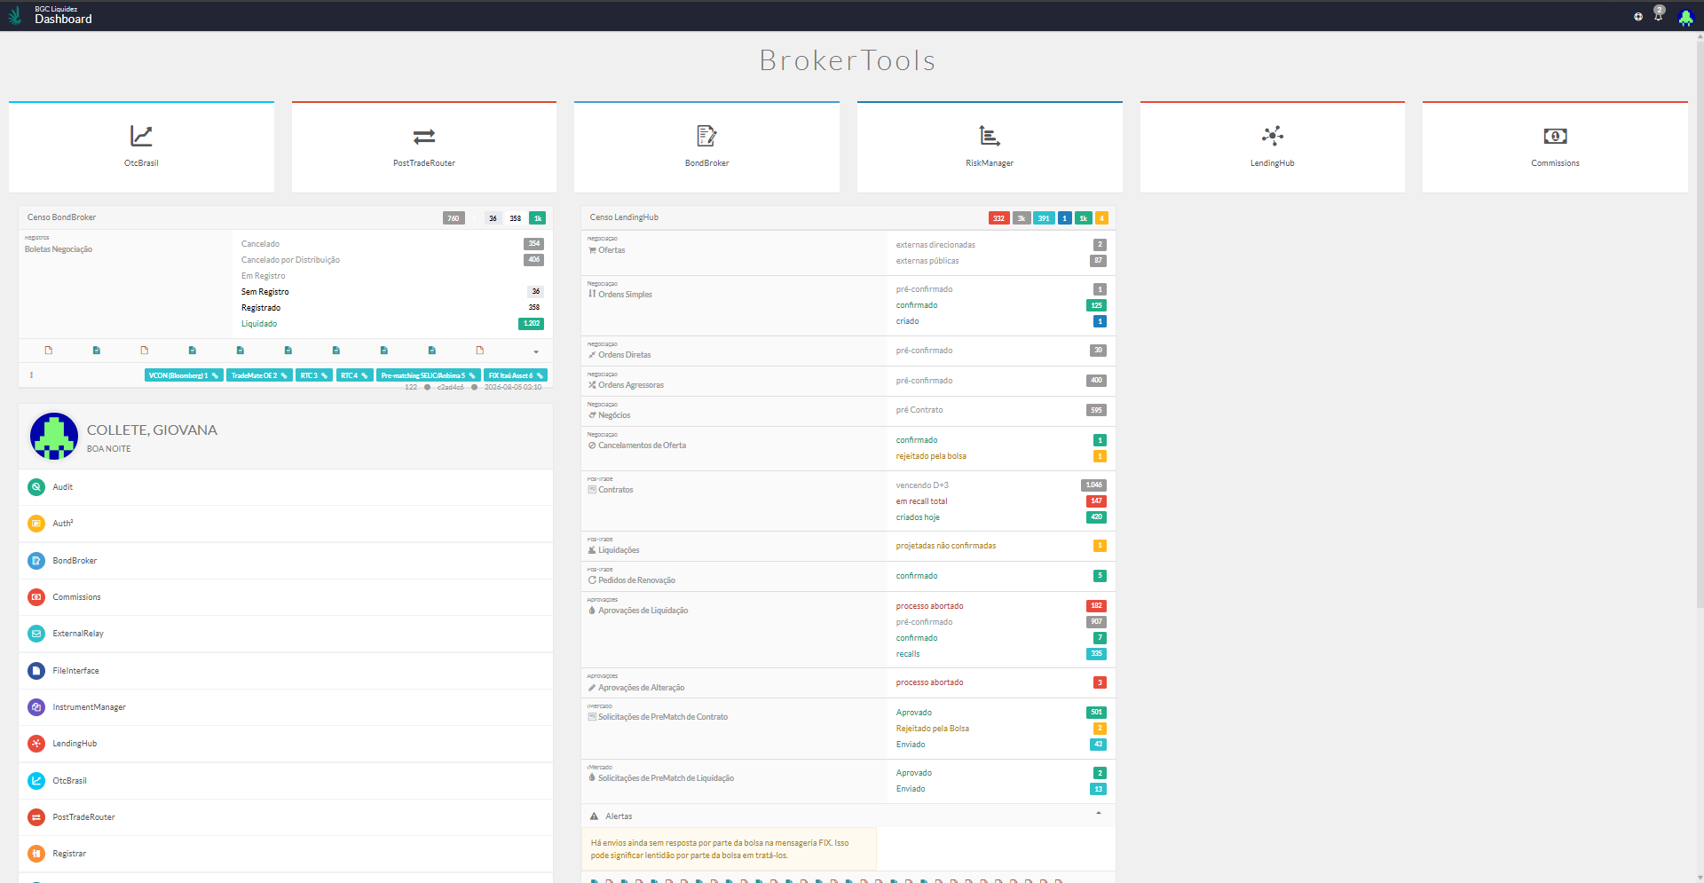

- Arquitetura do sistema

Os Principais módulos do sistema utilizados pela área e que tratam informação que impactarão no projeto:

      - BondBroker (BB)
Descrição
O Bond Broker é o módulo do sistema Broker Tools que foi desenvolvido mais recentemente com o objetivo de automatizar o fluxo de liquidação de papel, SELIC e CETIP. Desde o registro da operação até a liquidação.
Exemplo de funcionalidades
- Um sistema muito versátil, possibilitando diversas formar de registrar as operações realizadas na corretora.
- Ele faz o cálculo de corretagem, de PU, de taxas, permite o casamento das operações de Compra e Venda, indicação do operador que originou a operação e o direcionamento para outros operadores.
- Depois todas essas operações vão para uma outra tela do modulo, chamada “Gerencial”.
- Dentro da dela “Gerencial Consolidado” o sistema permite a separação dos dois tipos de remuneração existentes:
  - Corretagem = O pagamento de corretagem é a comissão que o cliente paga a uma corretora de valores para intermediar a compra e venda de ativos financeiros. Como o investidor não pode negociar diretamente na bolsa, essa taxa serve para remunerar o serviço de execução da ordem e o acesso ao mercado.
  - Spread = No mercado financeiro, spread é a diferença entre dois preços, taxas ou valores (como compra e venda, ou captação e empréstimo). Ele funciona como a margem de lucro ou o custo implícito de uma operação realizada por intermediários, como bancos e corretoras.
- Ainda na tela Gerencial Consolidado é possível extrair todos os dados de uma operação (exe.: Compra ou Venda, Corretagem ou Spread, números da operação, trader, data de criação da operação, nome do cliente, conta master do cliente, operador que originou a operação e etcr...)

Exemplo de Tela:
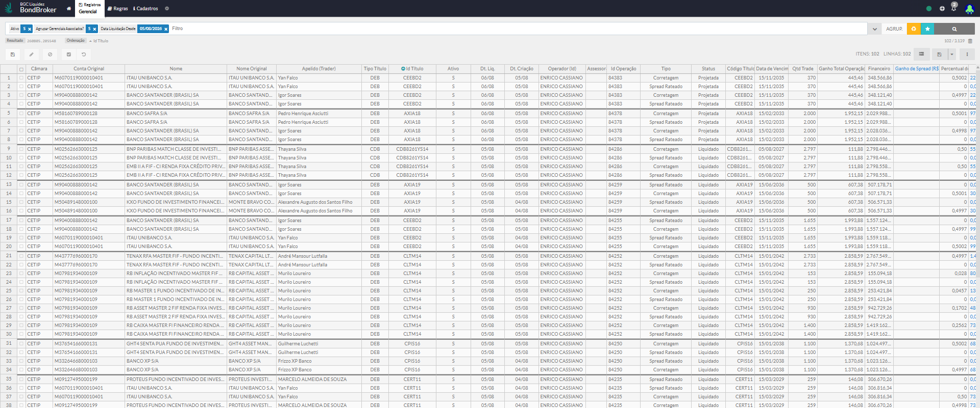

      - PostTradeRouter (PTR)
Descrição
Responsável pela captura de negócios, o PTR é um dos principais módulos do BrokerTools. Está tipicamente associado ao MiddleOffice.
Exemplo de funcionalidades
- Consulta de ordens, execuções, execuções consolidadas, especificações de comitente, especificações de comitente consolidadas, especificações de mandatários, especificações de repasses.
- Telas para que o ponta de mesa e/ou os brokers especifiquem o (s) comitente (s) de suas ordens/negócios e para que o BackOffice faça liquidação.
- O PTR é também um roteador de pós-negociação, sendo capaz de receber N sessões FIX de DropCopy da bolsa, enriquecê-las com dados de post-trade (via Sinacor e/ou SMP) e de rotear as mensagens recebidas/geradas para outras N sessões FIX (clientes).
- Em sinergia com o WebInterface e com o FileInterface, o PTR permite que os processos de confirmação diária, alocação, envio e conciliação de repasses sejam feitos por FIX, tela e arquivos, de forma a atender cada usuário/cliente como esse preferir.

Exemplo de Tela
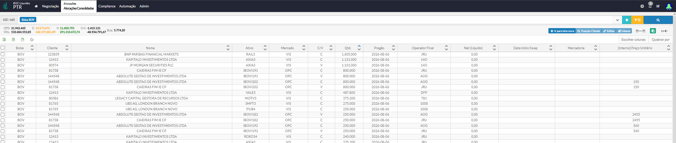

      - Lending Hub
Descrição
O LendingHub é a solução de trading e post-trading de aluguel de ações da Inoa. Cobre do front ao back e tem como objetivo automatizar ao máximo processos que variam entre descoberta de taxa para novos contratos e confirmação, passando por liquidações e renovações rápidas, integração com clientes, clearing de equities, arquivos MTA e Sinacor, e outros.
Exemplo de funcionalidades
- Boletagem de ordens e contratos, escolha de matches, taxas e importações.
- Gestão de ofertas de aluguel;
- Cadastro e consulta de ofertas de doadores e tomadores;
- Cálculo do spread das operações de aluguel;
- Casamento automático de ofertas compatíveis;
- Ordens, fechamentos e renovação de contratos;
- Monitoramento dos contratos de aluguel;
- Integração com IMercado.

Exemplo de Tela 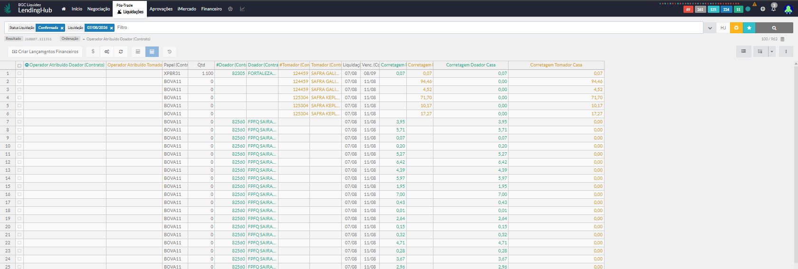

      - Registrar
Descrição
O Registrar é um módulo operacional do sistema INOA, ele é responsáveis por buscar, de seus respectivos sistemas-fonte, informações de cadastro de clientes, entidades, participantes, operadores, solicitantes etc. Algumas funcionalidades dos demais módulos de negócio dependem do Registrar no ambiente BrokerTools.
Exemplo de funcionalidades
- Cadastro das Contas;
- Cadastro do Grupo de Cliente fundamental para unificar os diversos cadastrados que um mesmo cliente tem em segmentos distintos;
  - Devido as câmaras (cada uma das câmaras mencionadas nos tópicos abaixo) exige um cadastro e desse modo podemos unificá-las, em um único grupo, assim evitando ter diversos grupos devido a erros de digitações da razão social, ou ter diversos grupos devido a quantidade de contas diferentes que um mesmo cliente pode ter;
  - O sistema permite realizar essa unificação com diversas regras de negócio, por exemplo por CNPJ, por código, por conta master etc.
- Clientes de Parceiros;
- Operadores;
- Grupos de Operadores (operadores diferentes pertencentes a uma mesma mesa de operações ou segmento);
- Agentes;
- Assessores;
- Traders;
- Participantes;
- Gestoras
- Cadastro de Referências
- Segmentos de Bolsa
- Municípios
- Países
- Classificações Contábeis
- Domínios
- Pessoas Relacionadas

Exemplo de Tela
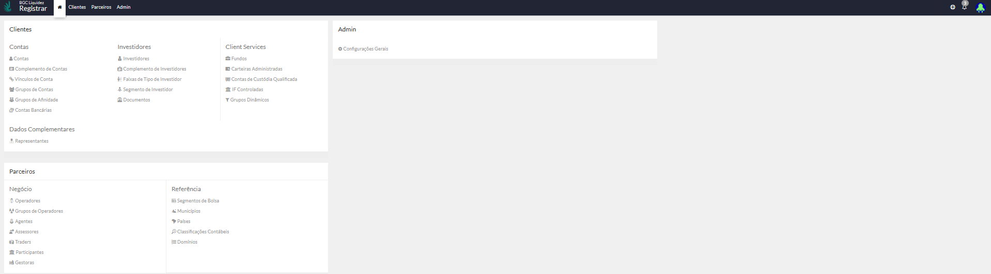

      - OTCBrasil (OBR)
O módulo OTCBrasil do sistema BrokerTools, desenvolvido pela INOA, é voltado para monitoramento das operações realizadas no ambiente de balcão, incluindo a plataforma da B3 para negociação de ativos no mercado de balcão organizado. Para a BGC o módulo é uma interface importante para o acompanhamento da performance do BondBroker.

      - FileInterface
O FileInterface tem como objetivo enviar e receber arquivos de/para clientes do Participante ou de remetentes/destinatários internos a ele. Por oferecer ferramentas de definição dinâmica de templates e leitores de arquivos, esse módulo permite ao Participante usuário facilmente se adequar a bilhões de possibilidades de formatos de arquivos, tornando o atendimento a clientes com necessidades específicas muito mais prático e barato. O módulo é responsável também pela automação dos envios de arquivos (de confirmação e posição por exemplo) e do recebimento de arquivos de alocação (Tordist e variantes). Seu trabalho, no entanto, se limita à montagem e envio de arquivos a partir de dados recebidos, via barramento, de outros módulos ou ao recebimento e leitura dos arquivos recebidos para então realizar chamadas a outros módulos passando para eles os dados lidos.
      - Comissions
Commissions é o módulo de comissionamento de Broker, ele permite o cadastro de regras de divisão de corretagem para operadores (brokers), cadastro de grupo de ativos que se tornam “Grupo de Instrumentos”, inserção de despesas relacionadas a esse Brokers, saldos de operações na conta erro e de consultas analíticas e sintéticas desses dados de corretagem (permite que cada operador consulte e analise seus créditos e débitos, por meio de alçadas, além de permitir fazer estudos de geração de corretagem por ativo(s), cliente(s), operador(es), área(s) etc).
Exemplo de Tela
Tela inicial do modulo:
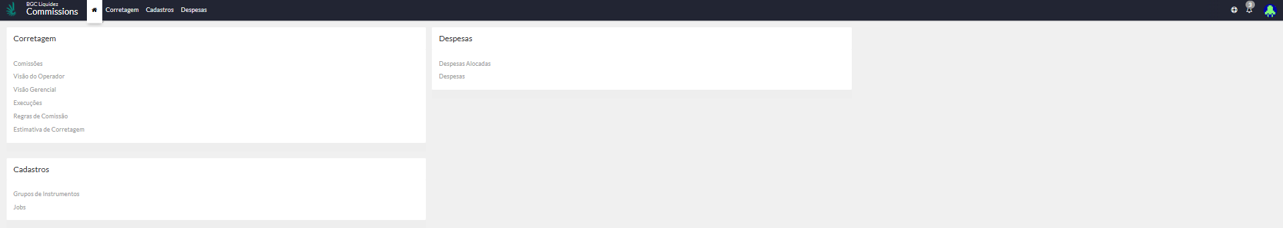
Tela Comissão:
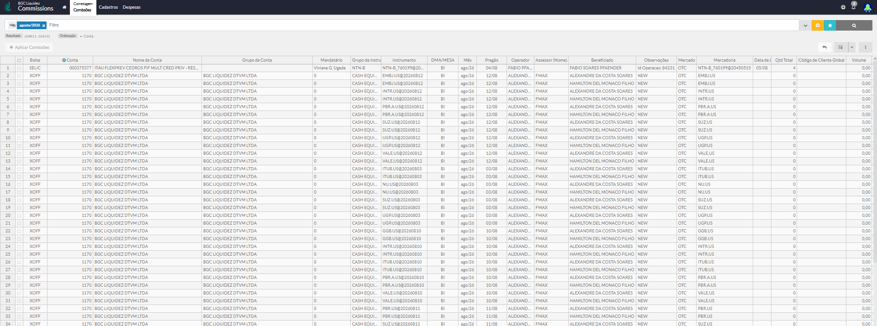
Permite a inclusão de mais detalhes:
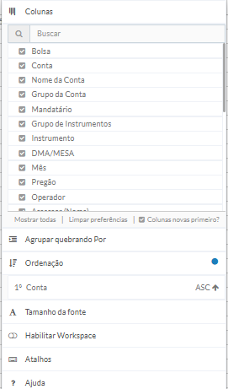
Obs.: Modulo e primeira tela mais utilizados na área.
Tela de despesas:
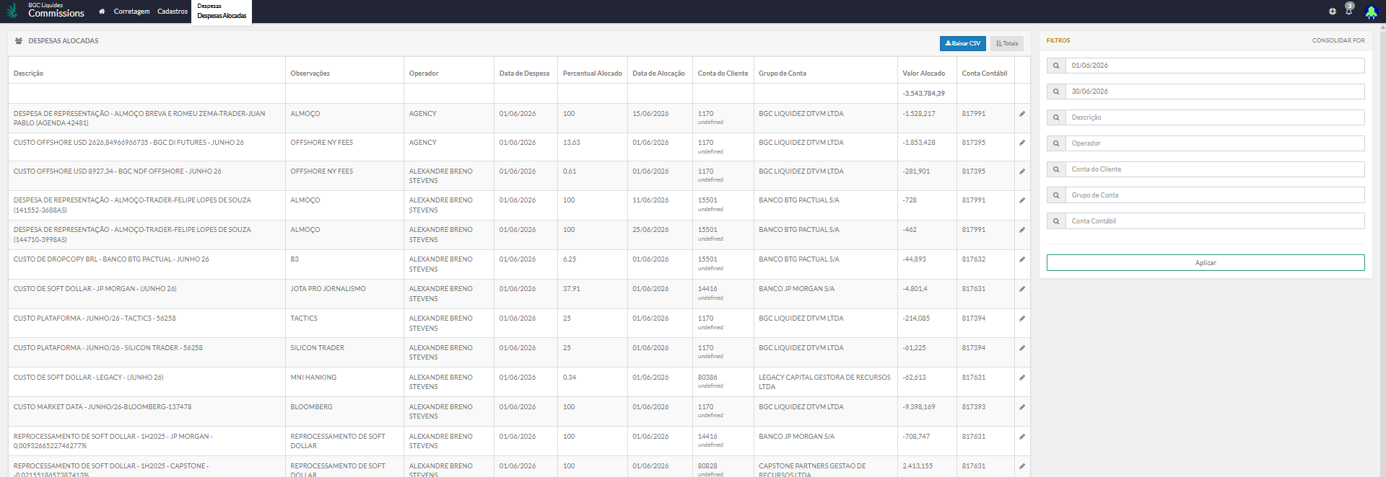
Obs.: Segunda tela mais utilizada na área.

Tela de custos:
